Crime:
- aspecto material → ação humana que lesa ou ameaça lesar bem jurídico de 3º que tem proteção penal;
- aspecto formal → infração penal a que a lei comina pena de reclusão ou detenção;
  - se lei comina reclusão ou detenção → será formalmente crime;
  - se lei comina prisão simples → não será crime, mas apenas contravenção.

Delito = crime.
Infração penal é gênero do qual são espécies o crime e a contravenção penal.

Aspecto analítico do crime:
- teoria quadripartida → crime = fato típico + ilícito + culpável + punível;
- teoria tripartida → crime = fato típico + ilícito + culpável; [adotada pelo CP]
- teoria bipartida → crime = fato típico + ilícito.

Para a prova, adotar a teoria tripartida, exceto se a questão for específica e mencionar a bipartida.

Fato típico = conduta + resultado naturalístico + nexo de causalidade + tipicidade.

Conduta:
- teoria causal-naturalística: ação humana (vontade do agente é irrelevante);
- teoria finalística: ação|omissão (aspecto objetivo) + vontade (aspecto subjetivo);
  - vontade dirigida ao fim criminoso → conduta dolosa;
  - vontade não dirigida ao fim criminoso → conduta culposa;
- teoria social: ação|omissão + vontade com relevância social.

Resultado naturalístico: modificação do mundo real provocada pela conduta do agente.
- em crimes materiais → é obrigatório que o resultado ocorra;
- em crimes formais → o resultado não precisa ocorrer;
- em crimes de mera conduta → não há resultado possível.

Resultado naturalístico =/= resultado jurídico:
- resultado naturalístico → nem sempre ocorre;
- resultado jurídico → sempre ocorrerá.

Nexo de causalidade: elo entre conduta e resultado naturalístico. Só existe em crimes materiais.
- teoria da equivalência dos antecedentes (conditio sine qua non): conduta indispensável ao resultado + que tenha sido prevista e pretendida pelo agente;
  - processo hipotético de eliminação de Thyren + filtro de dolo;
  - CP adotou essa teoria como regra;
- teoria da causalidade adequada: concausa superveniente relativamente independente que, por si só, produz o resultado;
  - concausa superveniente relativamente independente: conduta é relevante para o resultado;
  - que por si só produziu o resultado: conduta é relevante apenas por criar a situação, mas não foi a responsável efetiva pelo resultado.

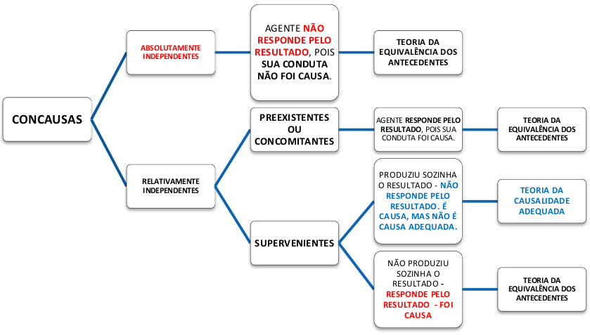
- teoria da imputação objetiva: imputação só pode ocorrer quando o agente tiver dado causa ao fato (causalidade física) e, ao mesmo tempo, houver relação de causalidade normativa, que é a criação de um risco não permitido para o bem jurídico protegido. A conduta deve:
  - criar ou aumentar um risco;
  - o risco deve ser proibido pelo Direito; e
  - o risco deve ser criado no resultado.

Crime omissivo próprio: quando o tipo penal estabelece que aquele que não fizer o que a norma determina responderá por aquele crime, sendo irrelevante se houve qualquer resultado.

Crime omissivo impróprio (comissivos por omissão): não há um tipo penal que estabeleça como crime uma conduta omissiva, mas o agente é responsabilizado por um determinado resultado lesivo por ter se omitido quando tinha o dever legal de agir, não imposto às pessoas em geral. A análise do resultado é penalmente relevante. A relação de causalidade não é física, mas normativa.

Crimes comissivos→ rel. de causalidade física ou natural → resultado naturalístico
Crimes omissivos (próprios/impróprios)→ rel. de causalidade normativa → resultado naturalístico

Tipicidade:
- formal: adequação da conduta do agente a uma previsão típica;
- material: ofensa significativa ao bem jurídico.

Adequação típica:
- direta (imediata): conduta se amolda exatamente à norma;
- indireta (mediata): conduta não se amolda exatamente à norma, sendo necessária uma norma de extensão.

